ЗАМЕТКИ К ИСТОРИИ РОДА 1856

Благоустройство городов – ещё одна заметная сфера благотворительных начинаний

НАРЫМ
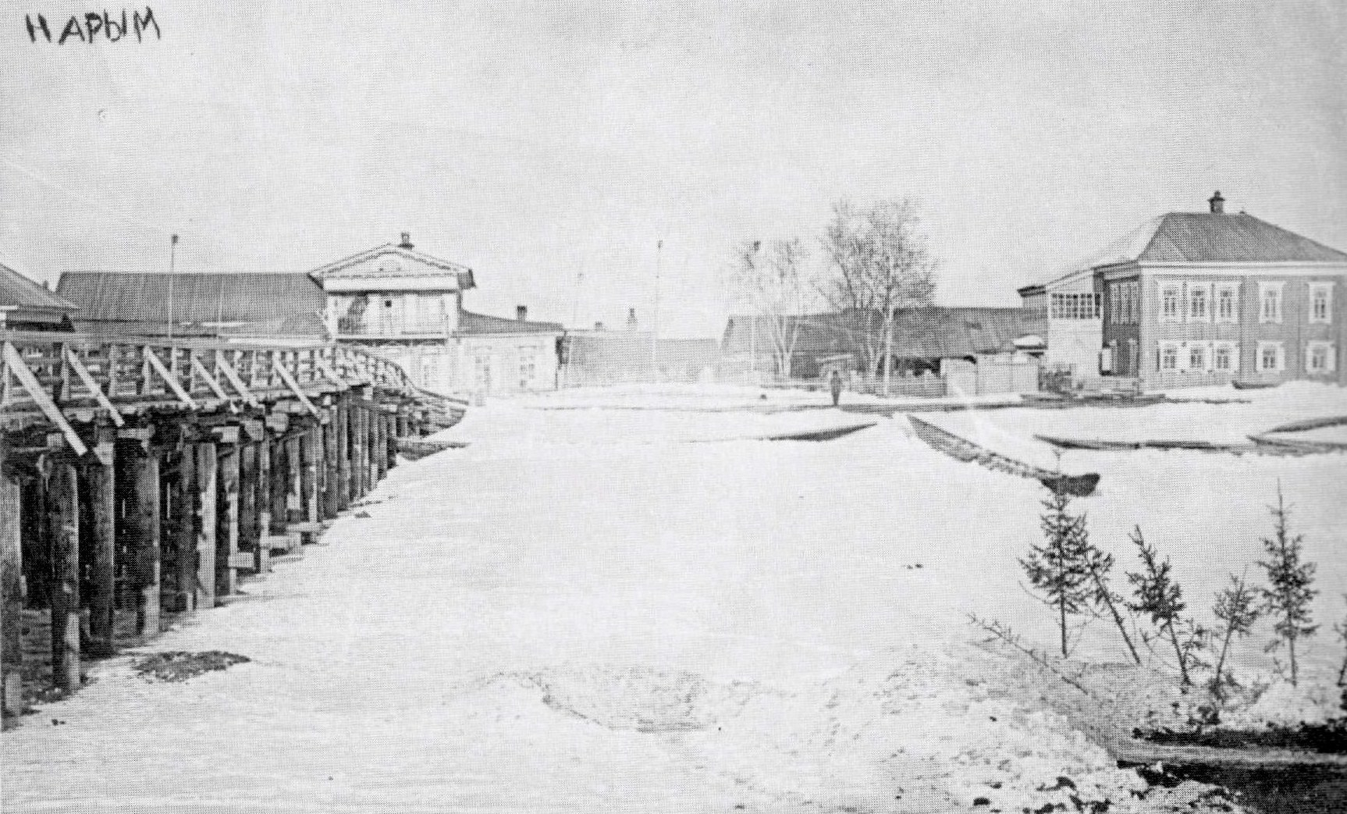

Фотография из сети Интернет

В историко-статистическом очерке А. Ф. Плотникова о Нарымском крае читаем:
«Другая протока называется Полоем и отделяет от города предместье Заполойное. Эта протока, по котлообразному руслу, справедливее могла бы называться озером. Полой почти каждогодно заливается вешнею водою, которая остается здесь и в течении осени. … Сообщение города с предместьем производится посредством моста, выстроеннаго городом»¹

Мост был построен не городом, а купцом Родюковым. В Российском государственном историческом архиве (в Петербурге) хранится документ:
«Дело о сделанном МВД распоряжении о принятии в городское ведомство построенного купцом Родюковым на свой счёт моста через залив Палый в г. Нарым»²

Сведения о факте постройки и передаче моста в дар городу купцом Родюковым можно найти и в книге А. И. Куприянова «Русский город в первой половине XIX века»: «Благоустройство городов – ещё одна заметная сфера благотворительных начинаний. … В Нарыме купец Родюков построил и передал в дар городу в 1856 г. мост через залив Палый» ³

Мост не сохранился. Корреспондент Томской областной газеты «Красное знамя» Александр Красноперов, побывав в Нарыме летом 2003 года, написал статью «350 лет и 39 дней политической ссылки» (рубрика «Наша история»):
«Обидно будет, если с грязной водой выплеснем и ребёнка. А опасения есть. Мост через озеро уже сохранить не удалось. Галина Зубарева до сих пор об этом страшно переживает»⁴

¹Плотников А. Ф. Нарымский край (5 стан Томского уезда Томской губернии): Историко-статистический очерк. – С.-Петербург, 1901. – С. 130.
²РГИА (СПб) Ф. 1265. Оп. 5. Д. 254 за 1856 год.
³Куприянов А. И. Русский город в первой половине 19 в.: общественный быт и культура горожан Западной Сибири. М., 1995. – С. 55.
⁴Томская областная газета «Красное знамя» (выпуск «Выходной») от 12. 07. 2003.

